Отчет 3 день
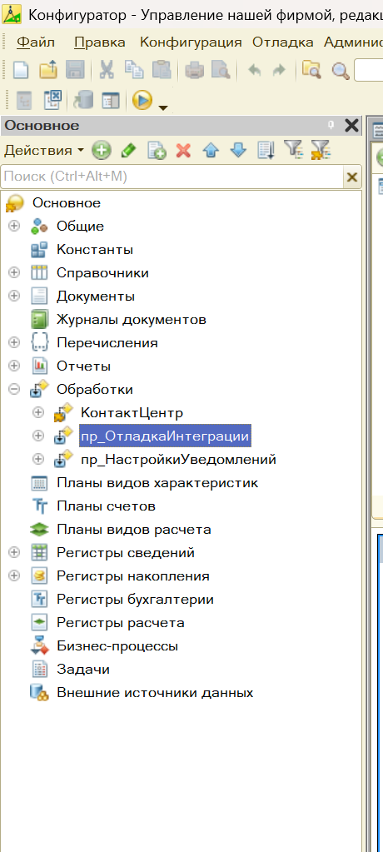
Рисунок 1 - загрузил базу

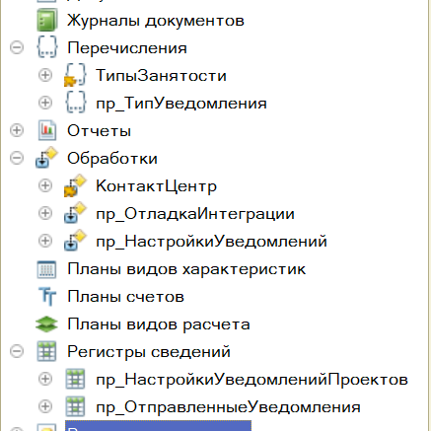
Рисунок 2 - создал 2 регастра сведения, обработку для уведомлений и перечисление

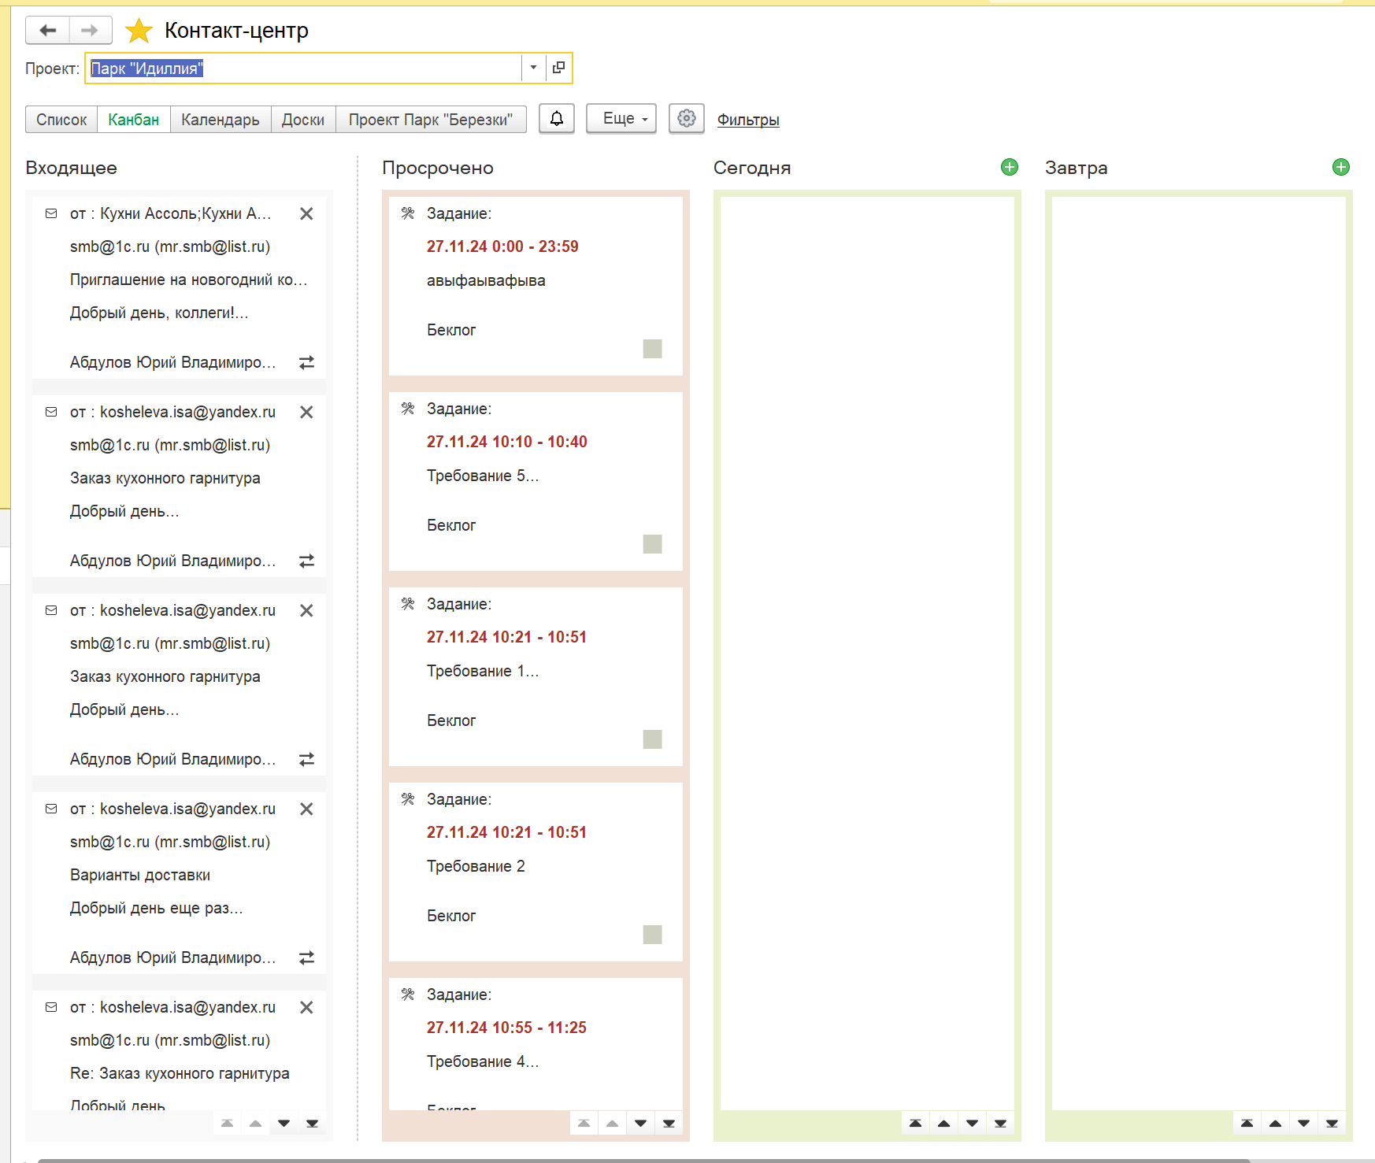
Рисунок 3 - Канбан доска

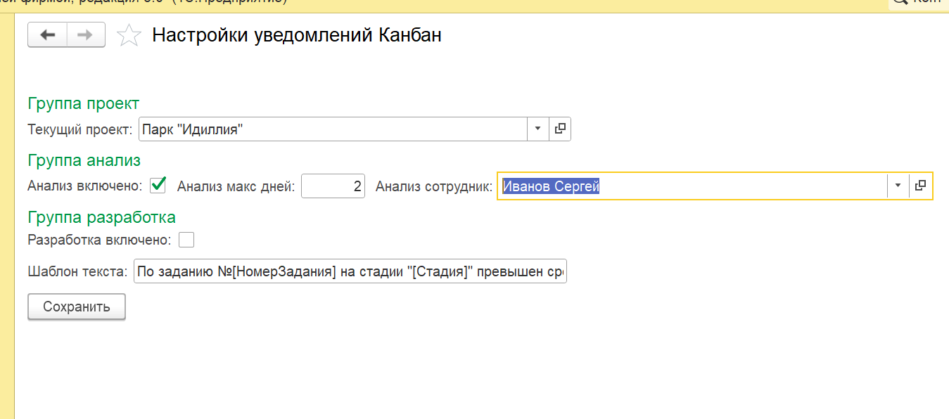
Рисунок 4 - Настройки уведомлений доски

Вывод по работе
Разработан механизм автоматических уведомлений для Канбан-досок:
- Администратор проекта настраивает для каждого проекта максимальные сроки нахождения задачи в статусах «Анализ» и «Разработка»
- Ежедневно в 10:00 система проверяет все задачи
- При превышении срока ответственный руководитель получает уведомление
- Уведомление отправляется однократно (без дублей)
- Из уведомления можно перейти прямо в карточку задачи

